环境要求：

Php5.6 mysql5.7 nginx redis memcahed

项目数据库配置信息在 Application/Common/config.php中

系统设有3个后台，分别为：总后台 ->> 运营中心 -> 销售商

登录账户：

后台地址：<http://域名/login>

总后台账户：admin/123456

运营中心：yunyingzhongxin/123456

代理商：xiaoshoushang/123456

手机端普通用户账户：123456@qq.com/123456

以下共3个地方需要启动相关计划脚本

**数据源购买地址（备注）**：<http://39.107.99.235:1008/market/market.php>

行情接收启动命令：

启动前请确定ip已授权，行情对接完成

启动前需要修改：Events.php 将数据库信息改为自己的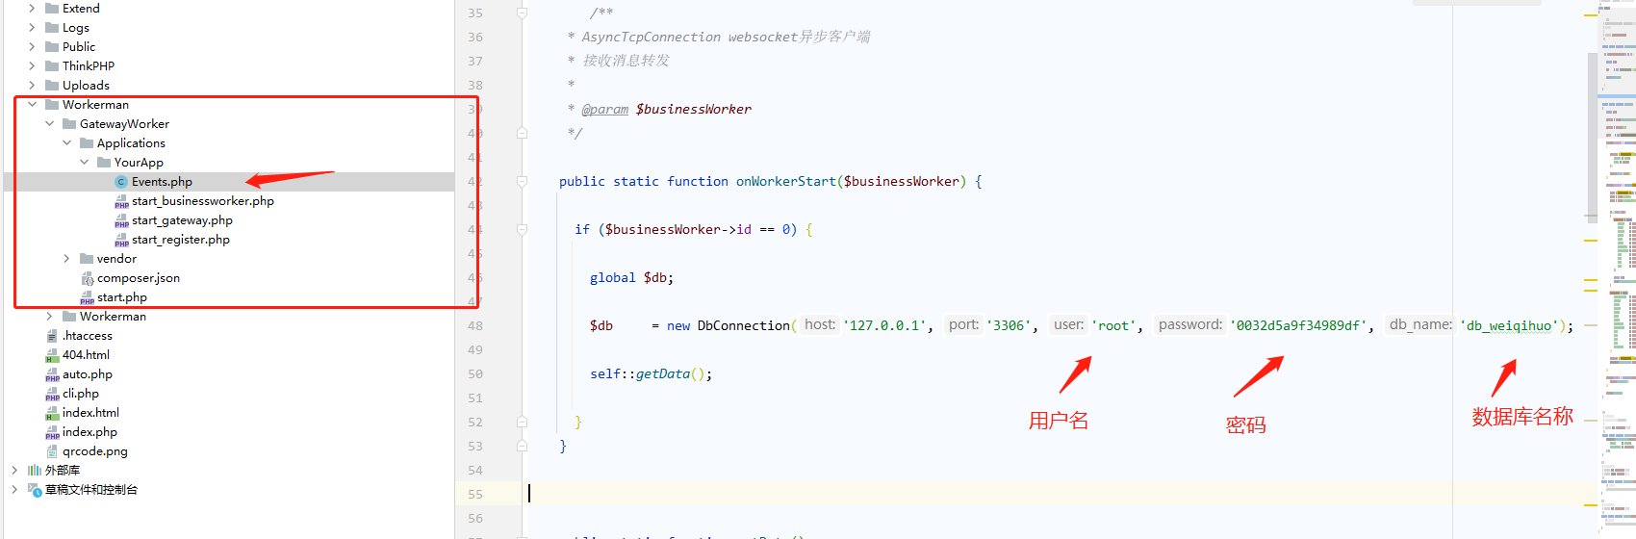

启动命令：/www/server/php/56/bin/php /www/wwwroot/www.28hxyct.xyz/Workerman/GatewayWorker/start.php restart –d

目录：www.28hxyct.xyz 换成你的项目实际目录

命令启动完毕之后，修改对应的html、将连接的websocket地址改成你自己的服务器，

如果域名为https，前缀需要使用wss 并在nginx配置代理即可

例如：

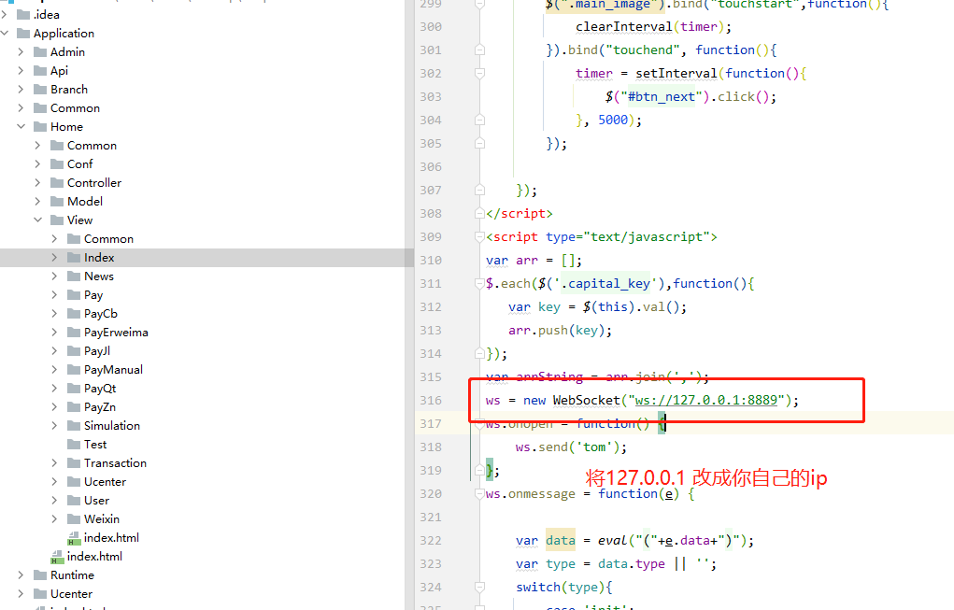

宝塔计划任务：

1：每隔5分钟定时更新休市状态

脚本内容：sh /www/wwwroot/www.28hxyct.xyz/job.sh

www.28hxyct.xyz 换成你的项目实际目录

job.sh在你的项目根目录下，如果需要更换新的项目需要进入修改该文件。命令如下：

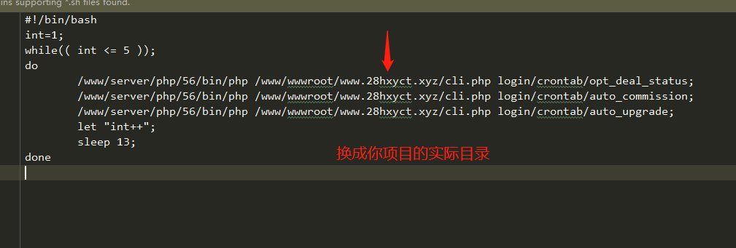

2：每隔30分钟定时重载行情（这个最小30分钟，时间不要小于30分钟）

脚本内容：/www/server/php/56/bin/php /www/wwwroot/www.28hxyct.xyz/Workerman/GatewayWorkerNew/start.php reload –d

www.28hxyct.xyz 换成你的项目实际目录

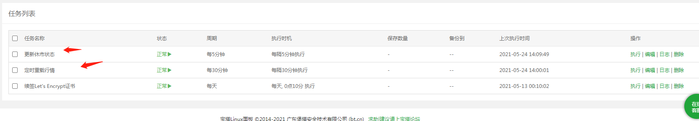

宝塔Supervisor管理器

跟随脚本：/www/server/php/56/bin/php cli.php Home/CrontabFollow/settlement

点位平仓脚本：/www/server/php/56/bin/php cli.php Home/CrontabPosition/settlement

时间平仓脚本： /www/server/php/56/bin/php cli.php Home/CrontabTimePosition/settlement

挂单脚本：/www/server/php/56/bin/php cli.php Home/CrontabResting/settlement

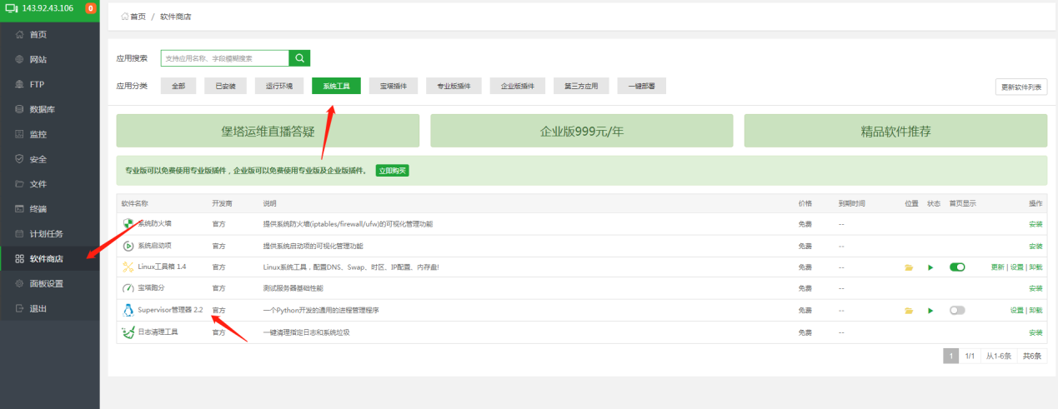

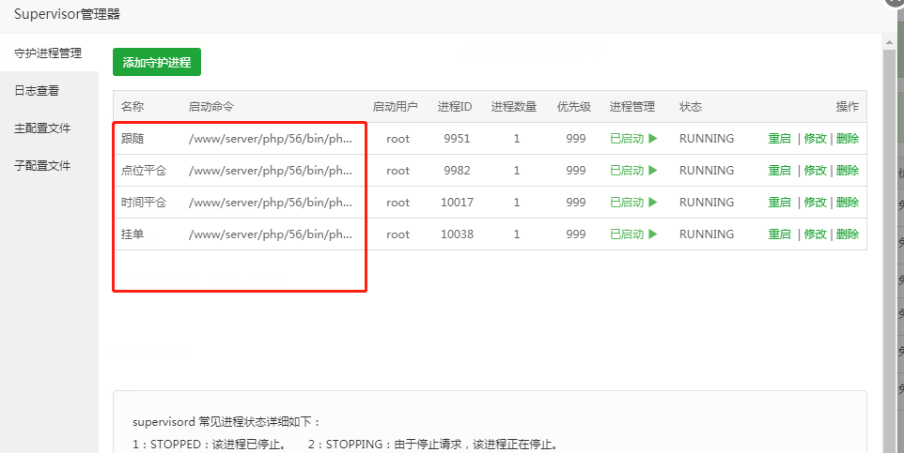

添加计划步骤如下：

